Encuesta Gestor_plus

1. **Cuando te solicitan documentos, ¿en qué tipo de medio te los solicitan?**

* De 31 personas 20 dijeron que los solicitan digitalmente, lo que equivale al 64.5%
* De 31 personas 6 dijeron que los solicitan en papel, lo que equivale al 19.4%
* De 31 personas 5 dijeron que no gestionan documentos, lo que equivale al 16.1%

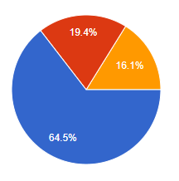

La mayoría de las personas encuestadas están familiarizadas con el uso y la gestión de documentos por medios digitales. Sin embargo, un porcentaje significativo aún no tiene conocimiento de estas herramientas, aunque existe un buen nivel de conocimiento en solicitud de documentos digitales, todavía hay espacio para aumentar la conciencia y la adopción de estas plataformas en el grupo encuestado.

1. **¿Te resulta fácil pedir permisos de calamidades domesticas, permisos de ausencias y vacaciones?**

* De 31 personas 17 dijeron que No, lo que equivale al 54.8%
* De 31 personas 13 dijeron que Si, lo que equivale al 41.9%
* De 31 personas 1 dijo que A Veces, lo que equivale al 3.2%

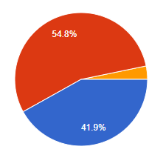

La encuesta reveló que, entre las 31 personas consultadas, existe una doble opinión entre la facilidad o dificultad en la solicitud de permisos lo que demuestra y fortalece la idea de lo necesario que es un software que solvente ese problema

1. **¿Cuánto tiempo crees que pasas solicitando documentos como permisos u cosas relacionadas con RR.HH?**

* De 31 personas 11 dijeron que tardan mucho tiempo en la solicitud de documentos, lo que equivale al 35.5%
* De 31 personas 11 dijeron que tardan poco tiempo en la solicitud de documentos, lo que equivale al 35.5%
* De 31 personas 9 dijeron que no solicitan documentos, lo que equivale al 29%

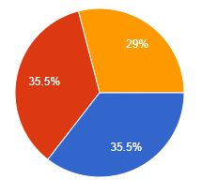

Nuevamente la opinión es dividida, la mitad considera que tarda mucho tiempo en la solicitud de documentos y la otra mitad no se tarda en esa gestión, pero con eso en mente el software puede llegar a convertir esa mitad en mayoría.

1. **¿Tienes dificultades para acceder a tu información de RR.HH. cuando la necesitas?**

* De 31 personas 23 dijeron que No, lo que equivale al 38.7%
* De 31 personas 7 dijeron que Si, lo que equivale al 35.5%
* De 31 personas 1 dijo que no usan aplicativos web, lo que equivale al 3.2%

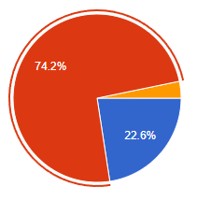

La facilidad para acceder a la información de recursos humanos es vital, desde la gestión de documentos hasta los trámites de procesos y solicitudes. Esta diversidad indica que los usuarios tienen acceso a una variedad de funciones que pueden respaldar sus actividades administrativas, lo que contribuye positivamente a la eficiencia y efectividad en entornos laborales.

1. **¿Te gustaría una forma más fácil de enviar y recibir información de RR.HH.?**

* De 31 personas 23 dijeron que Si, lo que equivale al 74.2%
* De 31 personas 7 dijeron que No, lo que equivale al 22.6%
* De 31 personas 1 dijo que no usa aplicativos web, lo que equivale al 3.2%

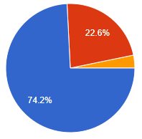

Se evidencia un interés mayor en una herramienta que facilite todas estas solicitudes lo que da a entender y muestra la necesidad de un aplicativo que enseñe y facilite la gestión y el manejo fácil intuitivo y adecuado de los documentos dentro del área de recursos humanos

1. **¿Qué tan importante es para ti que la información de RR.HH. sea fácil de acceder y segura?**

* De 31 personas 21 dijeron que les parece muy importante, lo que equivale al 67.7%
* De 31 personas 6 dijeron que les sólo importantes, lo que equivale al 19.4%
* De 31 personas 4 dijeron que no les parece importantes, lo que equivale al 12.9%

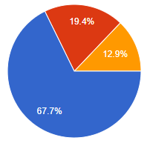

Se evidencia una gran diferencia entre las personas que sí consideran el fácil acceso a la informaciòn de recursos humanos que las que no lo consideran importante lo que deja como reflexiòn que el software tiene viabilidad y tendrà apoyo positivo por parte de sus usuarios.

1. **¿Preferirías usar una plataforma digital para todas tus necesidades de RR.HH.?**

* De 31 personas 29 dijeron que Si, lo que equivale al 93.5%
* De 31 personas 2 dijeron que No, lo que equivale al 6.5%

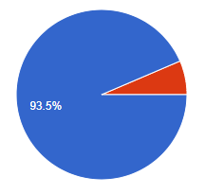

Se tiene una clara preferencia en cuanto al uso de herramientas digitales para las necesidades de recursos humanos siendo un resultado favorable y esperado para la realización del mismo, se espera la necesidad y el interés por una plataforma digital que facilite estos problemas.

1. **¿Estarías dispuesto a probar un nuevo software de RR.HH. si te ahorra tiempo en la gestión de tus documentos?**

* De 31 personas 27 dijeron que Si, lo que equivale al 87.1%
* De 31 personas 4 dijeron que No, lo que equivale al 12.9%

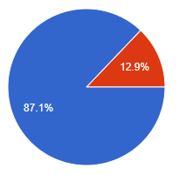

Esta pregunta evidencia la disposición de los usuarios y los clientes por obtener un beneficio de tiempo y utilidad en su trabajo o en su vida cotidiana.

1. **¿Qué tan importante es para usted la capacidad de acceder al sistema de gestión de RR.HH. desde cualquier dispositivo (móvil, Tablet, computadora)?**

* De 31 personas 18 dijeron que lo consideraron muy importante, lo que equivale al 58.1%
* De 31 personas 10 dijeron que lo consideraron importante, lo que equivale al 32.3%
* De 31 personas 2 dijeron que lo consideraron poco importante, lo que equivale al 6.5%
* De 31 personas 1 dijo que no lo considero importante, lo que equivale al 3.2%

La importancia del uso y manejo del aplicativo desde cualquier dispositivo se ve muy variada pero una sola persona no lo considera importante lo que da un margen muy positivo para realizar primordialmente este punto.

1. **¿Tienes dificultades para registrar información dirigida a RR.HH?**

* De 31 personas 23 dijeron que no, lo que equivale al 74.2%
* De 31 personas 7 dijeron que si, lo que equivale al 22.6%
* De 31 personas 1 dijo que si desconoce el campo de respuesta entonces si, lo que equivale al 3.2%

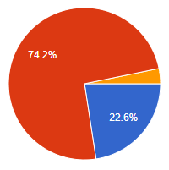

Esta pregunta muestra que las personas no cuentan con dificultades para registrar información relacionada con recursos humanos, pero hay que considerar que el aplicativo también va enfocado al uso de jefes de recursos humanos por lo que la necesidad sigue estando vigente.

1. **¿Qué característica te gustaría ver en una aplicación de gestión de RR.HH.?**

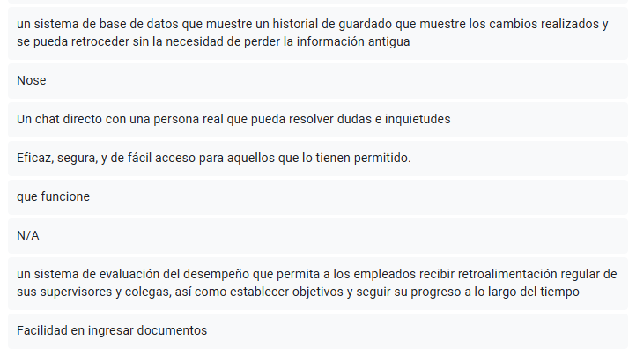

Se evidencia una diversa cantidad de respuestas pero la mayoría enfocadas en la seguridad y eficiencia del software, ademàs de que sea de fácil manejo para que el uso de los usuarios en el aplicativo sea fácil y sencillo